FAST SLING PUCK IZ KARTONA
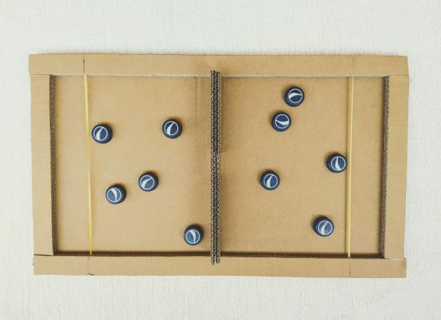
Na internetu sem našla igro FAST SLING PUCK. To je nekaj med hokejem, namiznim tenisom in curlingom Bistvo igre je v tem, da imate igralno polje prazno. Z elastiko streljate pokrovčke na nasprotnikovo polje, zmaga tisti, kdor se jih prvi znebi.
Potrebujemo:
- Debelo kartonsko škatlo
- Nož
- Lepilno pištolo
- Pokrovčke
- Riž
- 2 elastiki
Velikost igralnega polja določite sami; moje je npr. veliko 35 cm x 38 cm, ker se imela takšno škatlo (najprej sem to naredila, šele potem izmerila ). Karton na sredini naj bo debelejši (lahko tudi dva kartona skupaj); širina je 3 cm, višina gola je 5 cm, odprtina je 4 cm x 2,5 cm.
Elastiko namestimo čez širino igralnega polja na obeh straneh, na vsaki v enaki razdalji od zadnje ograje. Pazite, da je elastika na obeh straneh enako napeta, drugače igralci ne bodo imeli enakih pogojev za zmago. Da elastika ne zdrsi dol, naredimo zareze in elastiko damo vanje.
Na dno pokrovčka damo malo lepila iz pištole in vsipljemo riž. Ponovno dodamo lepilo. Če so pokrovčki brez riža, letijo po celi sobi, ker so prelahki.
Zdaj pa hitro na delo. Želim veliko igralnih užitkov! Ivanka
